INSTRUCCIÓN A LOS AUTORES La revista Traducción y Lenguas

Revista Internacional con revisión doble ciego
Publicando artículos e informes sobre la Traducción et Lenguas

Editado por la Universidad de Orán2-Argelia
Depósito Legal: 040/2002L
ISSN:1112-3974*EISSN: 2600-6235

La revista Traducción y Lenguas TRANSLANG (Translation and Languages) es una revista internacional semestral, gratuita y de libre acceso, acepta investigaciones bajo la modalidad de revisión en doble ciego, y está editada por la Universidad de Orán 2.
Los trabajos publicados eran más de habla alemana con una clara orientación hacia la traducción. A partir del año 2010, TRANSLANG se vuelve multidisciplinar y más idiomas están presentes: inglés, árabe, francés, español y ruso, se equilibran los trabajos entre traducción e idiomas.
En 2020, TRANSLANG está indexada, su personal se caracteriza por la dimensión internacional que le da más credibilidad a la revista.
En 2022, TRANSLANG se actualiza y se especializa en traductología, inscribiéndose en el marco de Investigaciones de Alta Calidad (High Quality Research). Los temas abordados hoy están particularmente relacionados con la reflexión sobre el proceso de traducción, en particular la traducción de textos especializados (técnicos, literarios, artísticos), sobre el proceso de interpretación (simultánea, consecutiva, comunitaria), sobre los aspectos cognitivos de la traducción, historia de traducción, didáctica y pedagogía, tradúctica, terminótica, etc.
La revista publica artículos de investigación e informes originales, tiene como objetivo promover los intercambios internacionales entre investigadores, académicos y técnicos para fomentar la comunicación intercultural al ofrecer una visión de los idiomas y culturas locales y universales. La revista se publica dos veces al año desde 2010, el primer número fue publicado en 2002 por la Universidad de Orán.
La calidad de los manuscritos no constituye el único criterio de aceptación, el criterio de novedad/originalidad también es necesario para la publicación. TRANSLANG promueve varias metodologías, argumentativas, empíricas, cienciométricas, etc. La revista tiene como vocación permitir una visibilidad a los investigadores en traductología de las regiones del Magreb, de África, del Oriente Medio, de Asia y de Occidente. La revista se publica en forma impresa y en línea, la versión en línea es de acceso libre y descargable.
1. Sumisión de artículos
Se alienta encarecidamente a los autores potenciales, interesados por los diferentes temas tratados en nuestra revista, a presentar sus artículos, informes y críticas a TRANSLANG. Pero, antes de entregar sus artículos, les aconsejamos que lean atentamente nuestro "Guía de autores" y "Instrucciones a los colaboradores" en la página web destinada para la plataforma de las revistas científicas argelinas:
https://www.asjp.cerist.dz/en/PresentationRevue/155

Apunten que el registro y el acceso son necesarios para enviar artículos en línea, así como comprobar el estado de avance de sus documentos.
Para obtener el formato de publicación de nuestra revista, pueden descargarse el modelo en inglés, árabe, español, alemán, francés o ruso vía de la página de la revista sin previa inscripción.

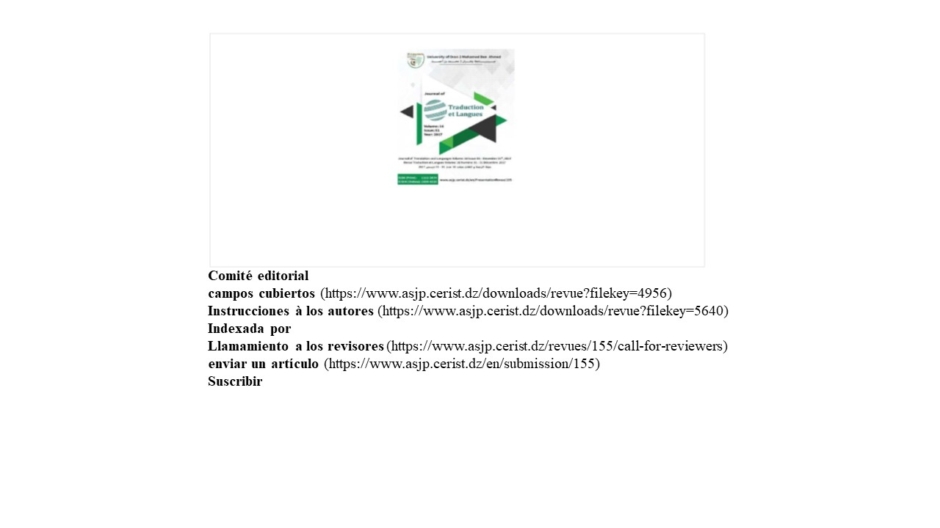

Cuando lleguen a la página principal de nuestra revista y que se conecten mediante una cuenta ASJP o no, siempre aparecerá el botón “sumisión de artículos” en la viñeta de la portada de la revista. Pueden descargar la “guía para autores” e “instrucciones a los autores” de este panel de viñetas.
Les informamos que los manuscritos deben ser enviados en una sola pieza adjunta, con formato conforme al modelo (Template) a través de la plataforma.

El proceso de sumisión es bastante fácil, y todo lo que se debe hacer es pinchar en el icono de “Enviar el Artículo” a la izquierda de la pantalla del enlace de la plataforma ASJP:
https://www.asjp.cerist.dz/en/PresentationRevue/155
Si ustedes tienen un nombre de usuario/ una contraseña en la plataforma, deben conectarse para tener un acceso completo a las opciones de la revista. Si no poseen estos datos, un enlace está disponible bajo la barra de búsqueda cuando cliquen en “sumisión de artículos”. Les informamos que una dirección electrónica válida es imprescindible para completar su inscripción.
Si están conectados a la revista Traduction & Langues, accedan directamente a conexión.
Si necesitan un nombre de usuario/ una contraseña, vayan ustedes a registro.
2. Guías para autores:
Como se acabó de mencionar anteriormente, sólo los escritos conforme con las directivas de nuestra revista son aceptados. El editor jefe tiene el derecho a rechazar los artículos de investigación que no respetan las reglas de publicación y las declaraciones de ética de la revista.
3. La evaluación del artículo
3.1 El equipo editorial de la revista efectúa una evaluación inicial de cada documento presentado con arreglo al modelo de la plantilla. Si los artículos responden a los criterios de conformidad, serán enviados a examinadores ciegos afiliados a instituciones diferentes de las de los autores vía los editores asociados.
Los artículos no conformes con el formato requerido serán rechazados y sus autores serán informados, con una última oportunidad para efectuar el reajuste necesario.

3.2. Los 208 miembros del comité editorial de la revista de diecinueve países (Reino Unido, Canadá, Malasia, Países Bajos, España, Rusia, Francia, Alemania, Jordania, Qatar, Emiratos Árabes Unidos, Arabia Saudita, Líbano, Egipto, Palestina, Yemen, Marruecos, Camerún, Argelia), pertenecientes a una comunidad internacional de especialistas, efectúa un examen a ciegas de cada manuscritos presentado según cierto número de criterios, a saber el interés y la importancia del tema, la lengua apropiada y la pertinencia para el lectorado de la revista (ver parilla de evaluación ).
Si el documento es rechazado, el redactor jefe avisará al autor de la decisión del equipo editorial vía la plataforma enviando un mensaje. El autor puede volver a presentar su artículo teniendo en cuenta las observaciones recibidas.
3.3. Si el artículo es elegible a la evaluación, se enviará a uno de los editores asociados que lo mandará a su vez a dos expertos. Los examinadores reciben el documento anónimamente y se les pide respetar un plazo máximo de un mes para presentar sus informes al editor jefe. En el caso de que haya contingencias susceptibles de prolongar el plazo, el examinador debe enviar una notificación rápida al redactor jefe.
4. reglamento de la evaluación de los artículos
Los evaluadores están obligados a declararse incompetente en caso de conflictos de intereses, que pueden influir en el resultado del proceso de la evaluación a ciegas. Los examinadores disponen de un formulario de evaluación disponible en la plataforma que determina los criterios de evaluación.
Esta evaluación se basa en la originalidad, el método y el análisis de los datos, la claridad de los resultados y la discusión, las referencias y la documentación. El informe pericial debería incluir también unas observaciones generales para el editor jefe y unos comentarios anónimos generales y específicos al autor o a los autores.
En caso de no convergencia de las opiniones de los dos examinadores designados, el artículo será sometido a un tercer evaluador, designado en las mismas condiciones que los dos primeros.
5. Preparación del artículo
Para evitar el rechazo, invitamos a los autores a usar el modelo de la revista (Template). Un modelo para los autores está disponible en el fichero "instrucciones a los autores", se le pedirá utilizarlo como modelo. Está descargable a partir de "Instrucciones a los autores" en la página web de la revista.
6. Detalles de la publicación
Haciendo clic en la "Guía a los autores", un archivo comprimido se descargará. Esta guía comprende las modalidades de sumisión/evaluación, la carta de ética y deontológica, así como los términos y condiciones de los derechos reservados de la revista a la cual el autor explica que la publicación y la propiedad intelectual pertenecen solamente a la revista TRANSLANG.

7. Envío del artículo
Los autores, sometiendo sus trabajos adaptados teniendo como base nuestro modelo, están invitados a enviar su artículo vía este enlace:
https://www.asjp.cerist.dz/en/PresentationRevue/155
Se solicita también a los autores rellenar los datos necesarios antes de enviar sus artículos (lengua, título, resumen, palabras clave, nombre completo del autor, la afiliación, el correo electrónico, otros autores).
8. Notificación de recepción de un artículo
Si el proceso de presentación de un artículo se efectúa con éxito, una confirmación es atribuida vía la plataforma. El autor recibirá luego por correo electrónico un anuncio de sumisión de un artículo, y un aviso al segundo autor por correo electrónico como confirmación de co-autor.
9. Rechazo del artículo
Si el artículo no puede publicarse en TRANSLANG, el autor será informado que el artículo ha sido rechazado.
10. Control del estatuto del artículo en la plataforma
El autor debe conectarse regularmente para seguir la situación de su artículo haciendo clic en el icono "Artículos"; luego " Artículos enviados " aparecerá un cuadro que presenta los detalles sobre el artículo: dirección; fecha de sumisión del artículo; el título de la revista; entre otras cosas; este proceso pasa por varias etapas:
− Etapa 1: Aceptar o rechazar
− Etapa 2: Un artículo pendiente;
− Etapa 3: Enviar el artículo a los expertos;
− Etapa4: La decisión de los examinadores de aceptar el artículo o de rechazarlo o pedir una modificación.

11. El redactor jefe se reserva el derecho a modificar los artículos aceptados que no se ajustan a las normas científicas, técnicas, estilísticas o gramaticales, sin afectar a su contenido.
12. El redactor jefe no está obligado a devolver los artículos no aceptados.
13. Cuando un texto se considera como violador de las reglas de ética y de práctica de la investigación, ningún artículo será aceptado para el autor en cuestión
14. Las opiniones expresadas en la revista son las de los autores y no reflejan necesariamente las opiniones de la revista.
15. Correo electrónico de contacto: translang.journal@univ-oran2.dz, ghaniaouahmiche@gmail.com

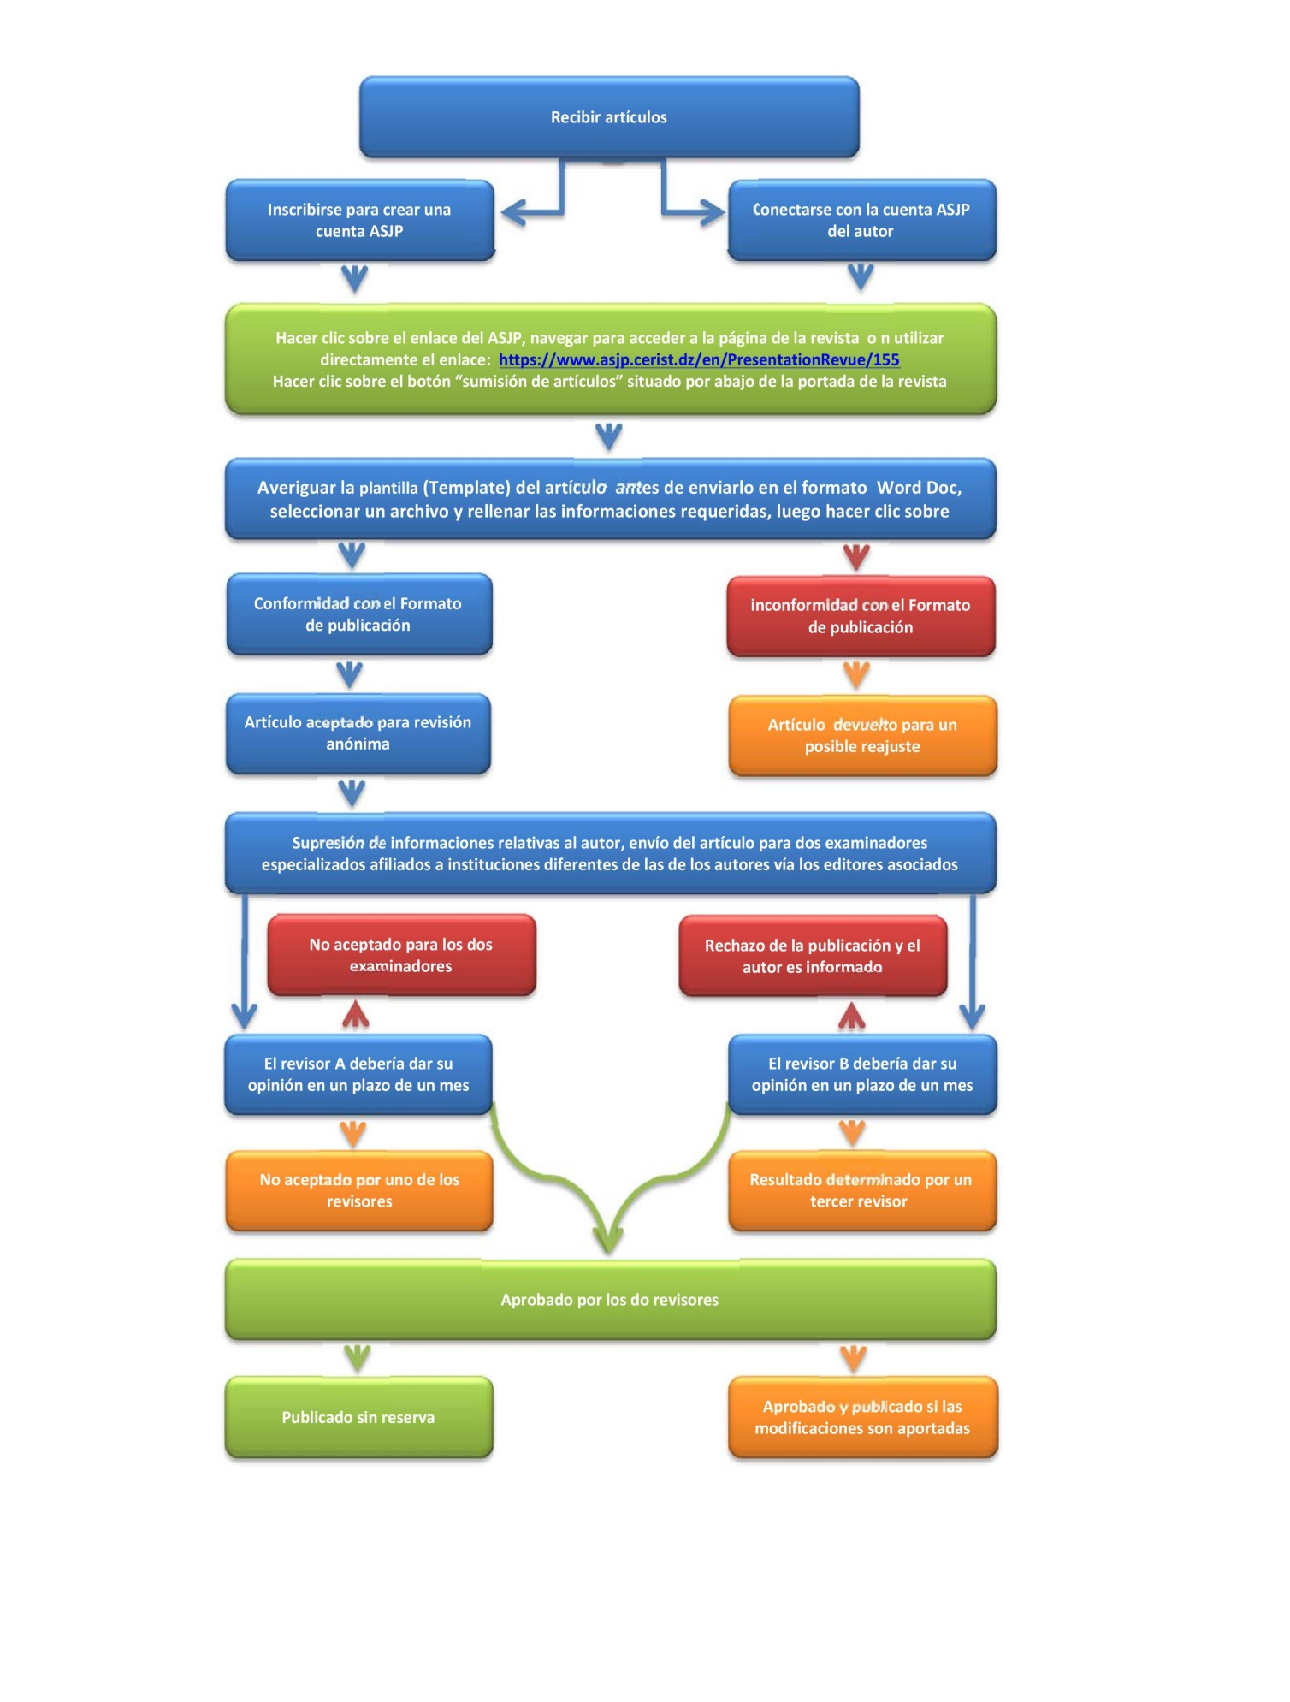
Diagrama del Proceso:

